Приложение 1
к распоряжению
Исполнительного комитета
Нижнекамского муници-
пального района
от 30.12.2020 г. № 1460

Схема размещения мест (площадок) накопления твердых коммунальных отходов на территории Нижнекамского муниципального района

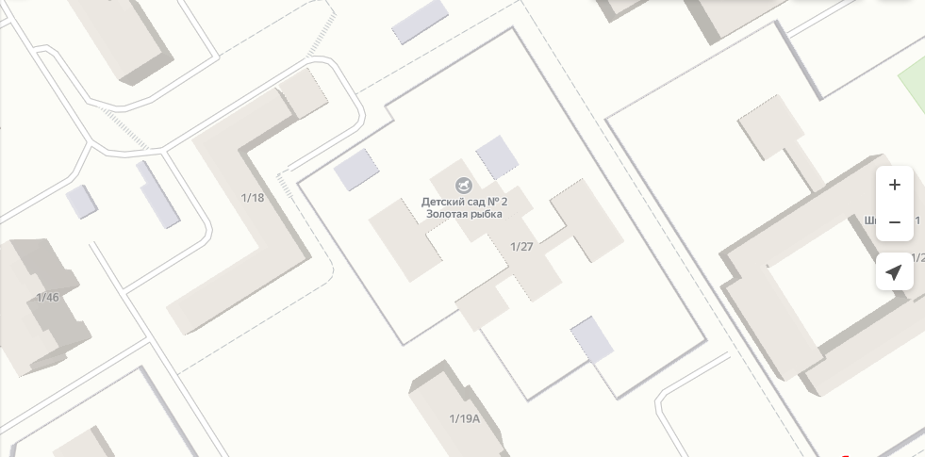

Адрес расположения: Нижнекамский район, пгт. Камские Поляны, 1-й микрорайон, д. 27 (55.430426, 51.414492)

Организация-балансодержатель: Муниципальное автономное дошкольное образовательное учреждение «Детский сад № 2 «Золотая рыбка» пгт. Камские Поляны НМР РТ.
Пункт в Реестре мест (площадок) накопления твердых коммунальных отходов на территории муниципального образования «Нижнекамский муниципальный район» Республики Татарстан: 3.26.

- место (площадка) накопления ТКО

Приложение 2
к распоряжению
Исполнительного комитета
Нижнекамского муници-
пального района
от 30.12.2020 г. № 1460

Схема размещения мест (площадок) накопления твердых коммунальных отходов на территории Нижнекамского муниципального района

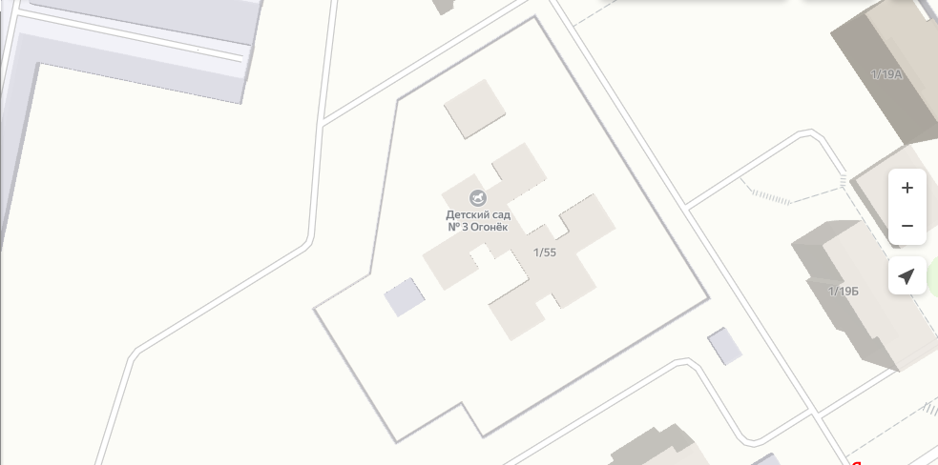

Адрес расположения: Нижнекамский район, пгт. Камские Поляны, 1-й микрорайон, д. 55 (55.429050, 51.412772)

Организация-балансодержатель: Муниципальное бюджетное дошкольное образовательное учреждение «Детский сад комбинированного вида № 3 «Огонек» пгт. Камские Поляны НМР РТ.
Пункт в Реестре мест (площадок) накопления твердых коммунальных отходов на территории муниципального образования «Нижнекамский муниципальный район» Республики Татарстан: 3.27.

- место (площадка) накопления ТКО

Приложение 3
к распоряжению
Исполнительного комитета
Нижнекамского муници-
пального района
от 30.12.2020 г. № 1460

Схема размещения мест (площадок) накопления твердых коммунальных отходов на территории Нижнекамского муниципального района

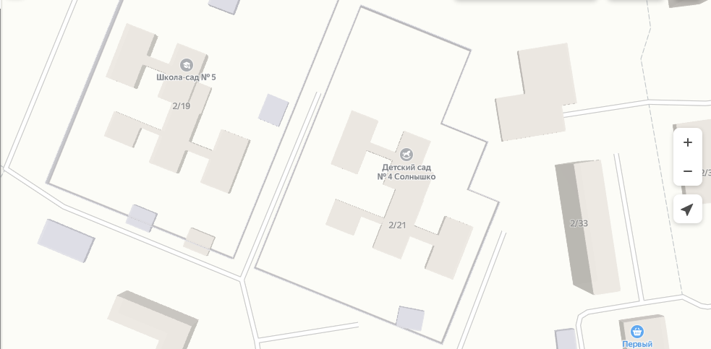

Адрес расположения: Нижнекамский район, пгт. Камские Поляны, 2-й микрорайон, д. 21
(55.424424, 51.417325)

Организация-балансодержатель: Муниципальное бюджетное дошкольное образовательное учреждение «Детский сад № 4 «Солнышко» пгт. Камские Поляны НМР РТ.
Пункт в Реестре мест (площадок) накопления твердых коммунальных отходов на территории муниципального образования «Нижнекамский муниципальный район» Республики Татарстан: 3.28.

- место (площадка) накопления ТКО

Приложение 4
к распоряжению
Исполнительного комитета
Нижнекамского муници-
пального района
от 30.12.2020 г. № 1460

Схема размещения мест (площадок) накопления твердых коммунальных отходов на территории Нижнекамского муниципального района

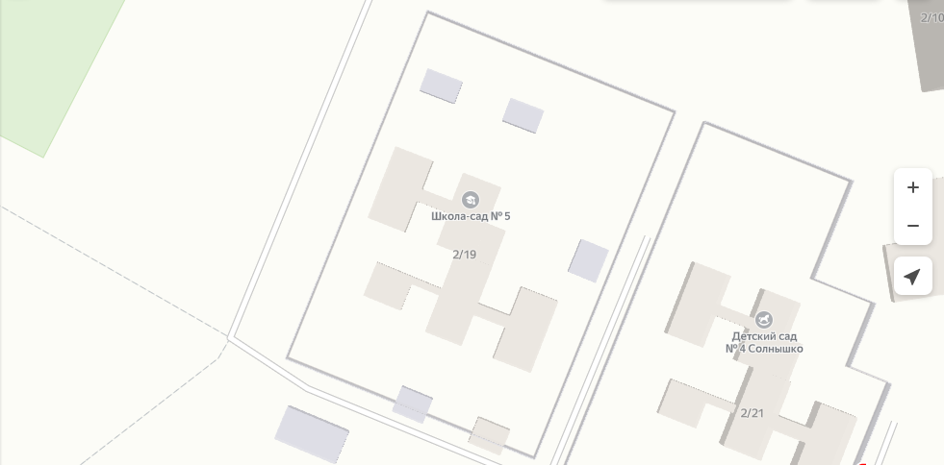

Адрес расположения: Нижнекамский район, пгт. Камские Поляны, 2-й микрорайон, д. 19 (55.425382, 51.416510)

Организация-балансодержатель: Муниципальное бюджетное дошкольное образовательное учреждение «Детский сад № 5 «Айгуль» пгт. Камские Поляны НМР РТ.
Пункт в Реестре мест (площадок) накопления твердых коммунальных отходов на территории муниципального образования «Нижнекамский муниципальный район» Республики Татарстан: 3.29.

- место (площадка) накопления ТКО

Приложение 5
к распоряжению
Исполнительного комитета
Нижнекамского муници-
пального района
от 30.12.2020 г. № 1460

Схема размещения мест (площадок) накопления твердых коммунальных отходов на территории Нижнекамского муниципального района

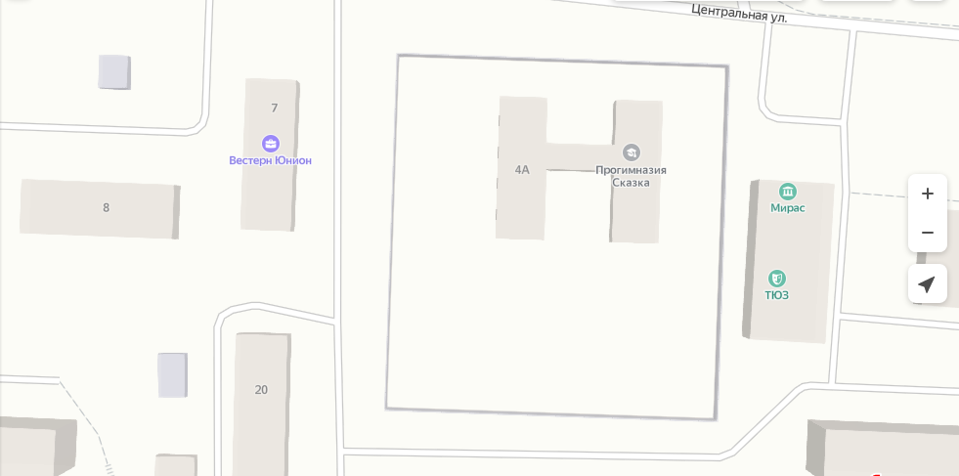

Адрес расположения: Нижнекамский район, пос. Красный Ключ, ул. Центральная, д. 4А (55.682528, 51.814256)

Организация-балансодержатель: Муниципальное бюджетное дошкольное образовательное учреждение «Детский сад общеразвивающего вида «Сказка» НМР РТ.
Пункт в Реестре мест (площадок) накопления твердых коммунальных отходов на территории муниципального образования «Нижнекамский муниципальный район» Республики Татарстан: 3.30.

- место (площадка) накопления ТКО

Приложение 6
к распоряжению
Исполнительного комитета
Нижнекамского муници-
пального района
от 30.12.2020 г. № 1460

Схема размещения мест (площадок) накопления твердых коммунальных отходов на территории Нижнекамского муниципального района

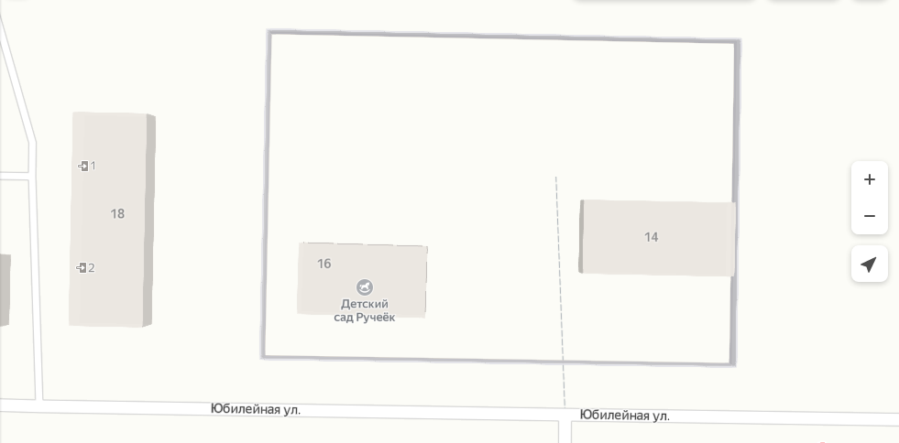

Адрес расположения: Нижнекамский район, с. Большое Афанасово, ул. Юбилейная, д. 16 (55.600604, 51.775519)

Организация-балансодержатель: Муниципальное бюджетное дошкольное образовательное учреждение «Детский сад «Ручеек» с. Большое Афанасово НМР РТ.
Пункт в Реестре мест (площадок) накопления твердых коммунальных отходов на территории муниципального образования «Нижнекамский муниципальный район» Республики Татарстан: 3.31.

- место (площадка) накопления ТКО

Приложение 7
к распоряжению
Исполнительного комитета
Нижнекамского муници-
пального района
от 30.12.2020 г. № 1460

Схема размещения мест (площадок) накопления твердых коммунальных отходов на территории Нижнекамского муниципального района

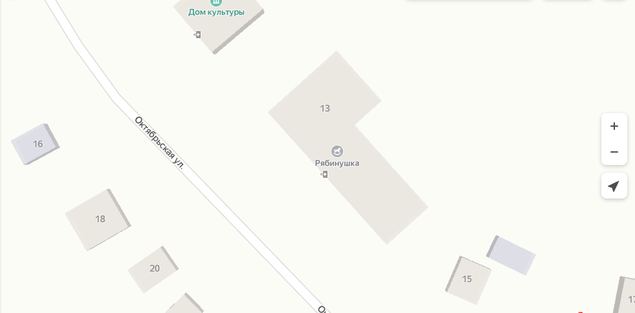

Адрес расположения: Нижнекамский район, с. Городище, ул. Октябрьская, д. 13
(55.294787, 51.156477)

Организация-балансодержатель: Муниципальное бюджетное дошкольное образовательное учреждение «Детский сад «Рябинушка» с. Городище НМР РТ.
Пункт в Реестре мест (площадок) накопления твердых коммунальных отходов на территории муниципального образования «Нижнекамский муниципальный район» Республики Татарстан: 3.32.

- место (площадка) накопления ТКО

Приложение 8
к распоряжению
Исполнительного комитета
Нижнекамского муници-
пального района
от 30.12.2020 г. № 1460

Схема размещения мест (площадок) накопления твердых коммунальных отходов на территории Нижнекамского муниципального района

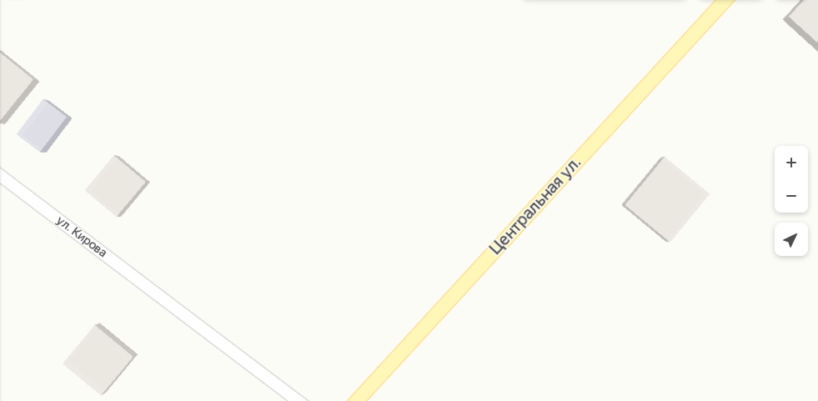

Адрес расположения: Нижнекамский район, с. Ташлык, ул. Центральная, д. 32
(55.500320, 51.805817)

Организация-балансодержатель: Муниципальное бюджетное дошкольное образовательное учреждение «Детский сад «Тансылу» с. Ташлык НМР РТ.
Пункт в Реестре мест (площадок) накопления твердых коммунальных отходов на территории муниципального образования «Нижнекамский муниципальный район» Республики Татарстан: 3.33.

- место (площадка) накопления ТКО

Приложение 9
к распоряжению
Исполнительного комитета
Нижнекамского муници-
пального района
от 30.12.2020 г. № 1460

Схема размещения мест (площадок) накопления твердых коммунальных отходов на территории Нижнекамского муниципального района

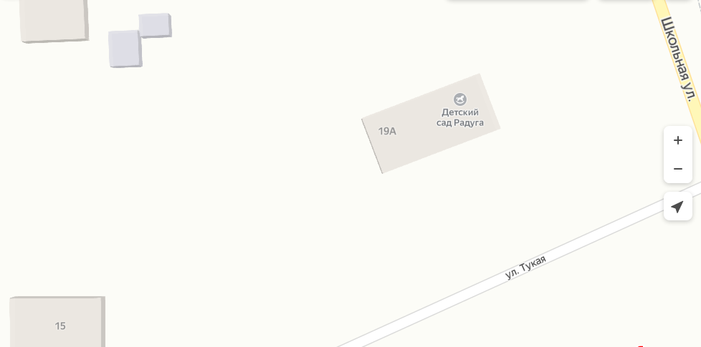

Адрес расположения: Нижнекамский район, с. Шингальчи, ул. Школьная, д. 19А
(55.514851, 51.818232)

Организация-балансодержатель: Муниципальное бюджетное дошкольное образовательное учреждение «Детский сад «Радуга» с. Шингальчи НМР РТ.
Пункт в Реестре мест (площадок) накопления твердых коммунальных отходов на территории муниципального образования «Нижнекамский муниципальный район» Республики Татарстан: 3.34.

- место (площадка) накопления ТКО

Приложение 10
к распоряжению
Исполнительного комитета
Нижнекамского муници-
пального района
от 30.12.2020 г. № 1460

Схема размещения мест (площадок) накопления твердых коммунальных отходов на территории Нижнекамского муниципального района

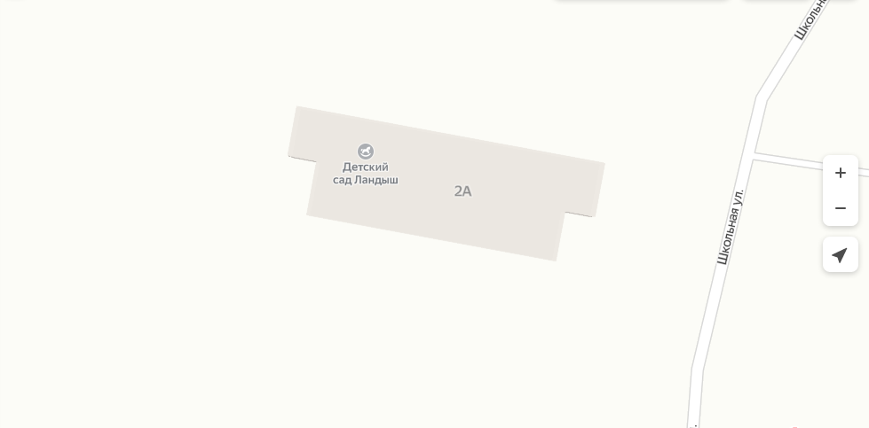

Адрес расположения: Нижнекамский район, с. Нижняя Уратьма, ул. Школьная, д. 2А
(55.341426, 51.636690)

Организация-балансодержатель: Муниципальное бюджетное дошкольное образовательное учреждение «Детский сад «Ландыш» с. Нижняя Уратьма НМР РТ.
Пункт в Реестре мест (площадок) накопления твердых коммунальных отходов на территории муниципального образования «Нижнекамский муниципальный район» Республики Татарстан: 3.35.

- место (площадка) накопления ТКО

Приложение 11
к распоряжению
Исполнительного комитета
Нижнекамского муници-
пального района
от 30.12.2020 г. № 1460

Схема размещения мест (площадок) накопления твердых коммунальных отходов на территории Нижнекамского муниципального района

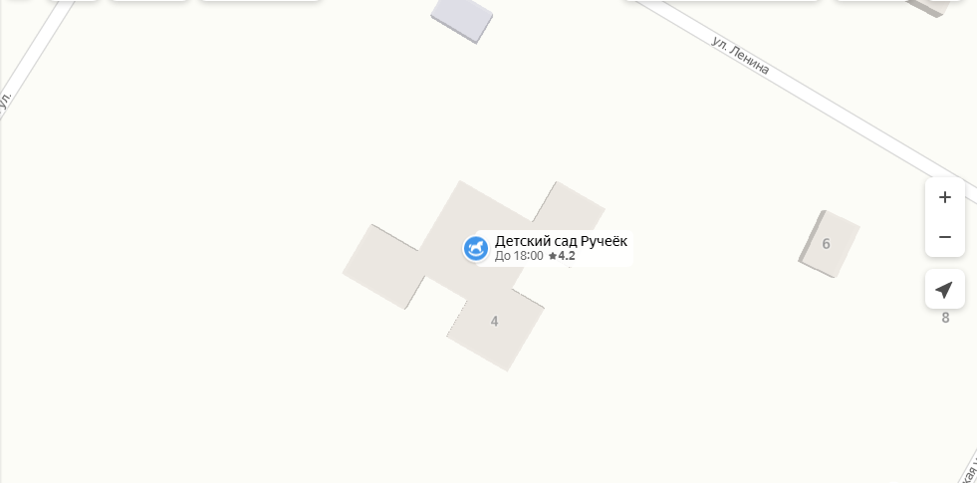

Адрес расположения: Нижнекамский район, с. Старошешминск, ул. Ленина, д. 4
(55.378879, 51.240418)

Организация-балансодержатель: Муниципальное бюджетное дошкольное образовательное учреждение «Детский сад «Ручеек» с. Старошешминск НМР РТ.
Пункт в Реестре мест (площадок) накопления твердых коммунальных отходов на территории муниципального образования «Нижнекамский муниципальный район» Республики Татарстан: 3.36.

- место (площадка) накопления ТКО

Приложение 12
к распоряжению
Исполнительного комитета
Нижнекамского муници-
пального района
от 30.12.2020 г. № 1460

Схема размещения мест (площадок) накопления твердых коммунальных отходов на территории Нижнекамского муниципального района

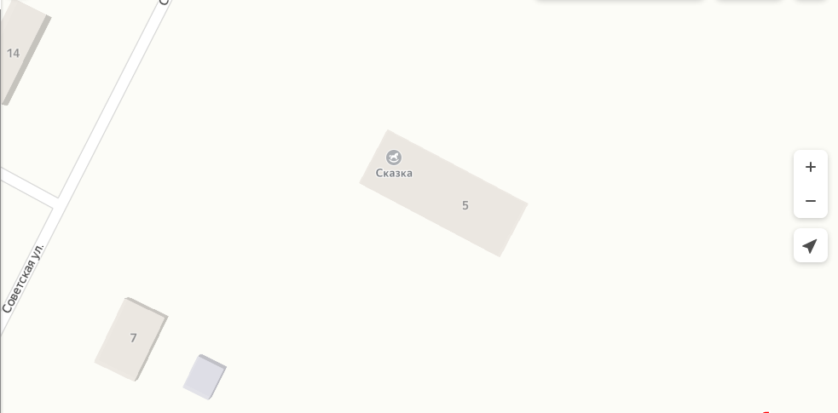

Адрес расположения: Нижнекамский район, пос. Трудовой, ул. Советская, д. 5
(55.400834, 51.670954)

Организация-балансодержатель: Муниципальное бюджетное дошкольное образовательное учреждение «Детский сад «Сказка» пос. Трудовой НМР РТ.
Пункт в Реестре мест (площадок) накопления твердых коммунальных отходов на территории муниципального образования «Нижнекамский муниципальный район» Республики Татарстан: 3.37.

- место (площадка) накопления ТКО

Приложение 13
к распоряжению
Исполнительного комитета
Нижнекамского муници-
пального района
от 30.12.2020 г. № 1460

Схема размещения мест (площадок) накопления твердых коммунальных отходов на территории Нижнекамского муниципального района

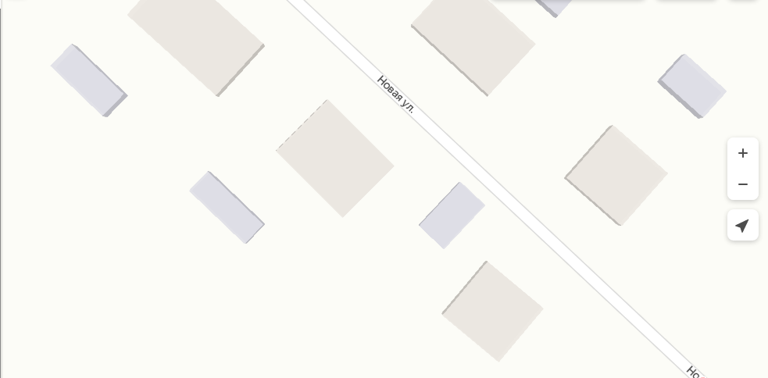

Адрес расположения: Нижнекамский район, с. Болгар, ул. Новая, д. 18А
(55.415536, 51.606304)

Организация-балансодержатель: Муниципальное бюджетное дошкольное образовательное учреждение «Детский сад «Золотое зернышко» с. Болгар НМР РТ.
Пункт в Реестре мест (площадок) накопления твердых коммунальных отходов на территории муниципального образования «Нижнекамский муниципальный район» Республики Татарстан: 3.38.

- место (площадка) накопления ТКО

Приложение 14
к распоряжению
Исполнительного комитета
Нижнекамского муници-
пального района
от 30.12.2020 г. № 1460

Схема размещения мест (площадок) накопления твердых коммунальных отходов на территории Нижнекамского муниципального района

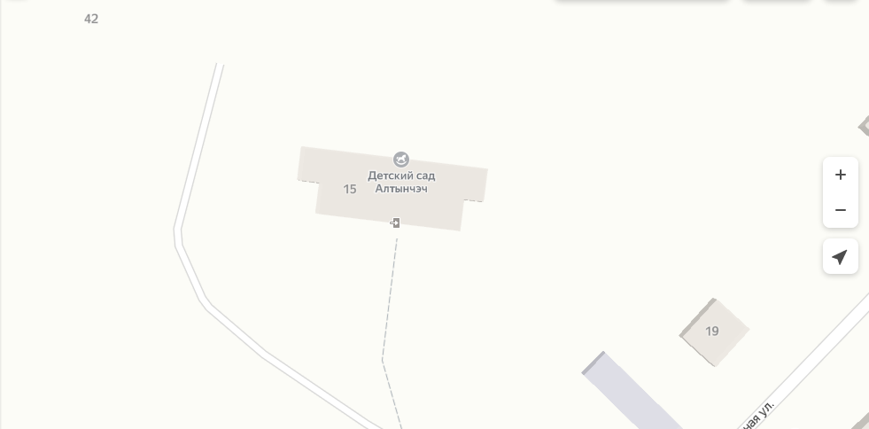

Адрес расположения: Нижнекамский район, с. Верхние Челны, ул. Молодёжная, д. 15
(55.370228, 51.785928)

Организация-балансодержатель: Муниципальное бюджетное дошкольное образовательное учреждение «Детский сад «Алтынчэч» с. Верхние Челны НМР РТ.
Пункт в Реестре мест (площадок) накопления твердых коммунальных отходов на территории муниципального образования «Нижнекамский муниципальный район» Республики Татарстан: 3.39.

- место (площадка) накопления ТКО

Приложение 15
к распоряжению
Исполнительного комитета
Нижнекамского муници-
пального района
от 30.12.2020 г. № 1460

Схема размещения мест (площадок) накопления твердых коммунальных отходов на территории Нижнекамского муниципального района

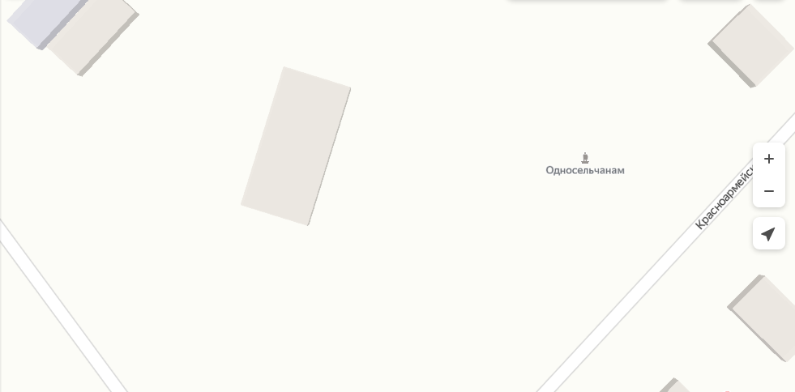

Адрес расположения: Нижнекамский район, с. Нижние Челны, ул. Красноармейская, д. 51
(55.398324, 51.841936)

Организация-балансодержатель: Муниципальное бюджетное дошкольное образовательное учреждение «Детский сад «Тамчыкай» с. Нижние Челны НМР РТ.
Пункт в Реестре мест (площадок) накопления твердых коммунальных отходов на территории муниципального образования «Нижнекамский муниципальный район» Республики Татарстан: 3.40.

- место (площадка) накопления ТКО

Приложение 16
к распоряжению
Исполнительного комитета
Нижнекамского муници-
пального района
от 30.12.2020 г. № 1460

Схема размещения мест (площадок) накопления твердых коммунальных отходов на территории Нижнекамского муниципального района

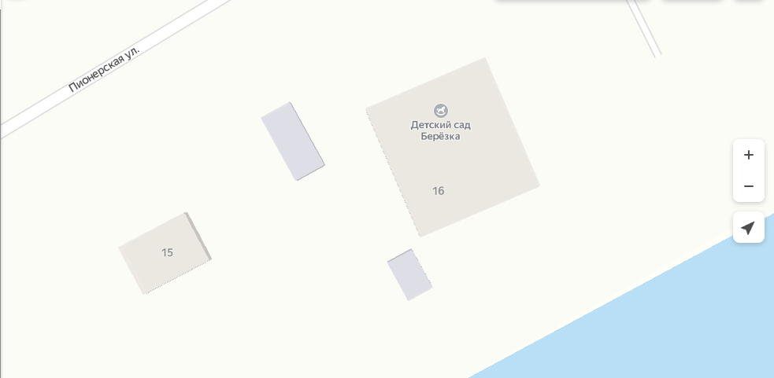

Адрес расположения: Нижнекамский район, с. Кармалы, ул. Набережная, д. 16
(55.301136, 51.175295)

Организация-балансодержатель: Муниципальное бюджетное дошкольное образовательное учреждение «Детский сад «Березка» с. Кармалы НМР РТ.
Пункт в Реестре мест (площадок) накопления твердых коммунальных отходов на территории муниципального образования «Нижнекамский муниципальный район» Республики Татарстан: 3.41.

- место (площадка) накопления ТКО

Приложение 17
к распоряжению
Исполнительного комитета
Нижнекамского муници-
пального района
от 30.12.2020 г. № 1460

Схема размещения мест (площадок) накопления твердых коммунальных отходов на территории Нижнекамского муниципального района

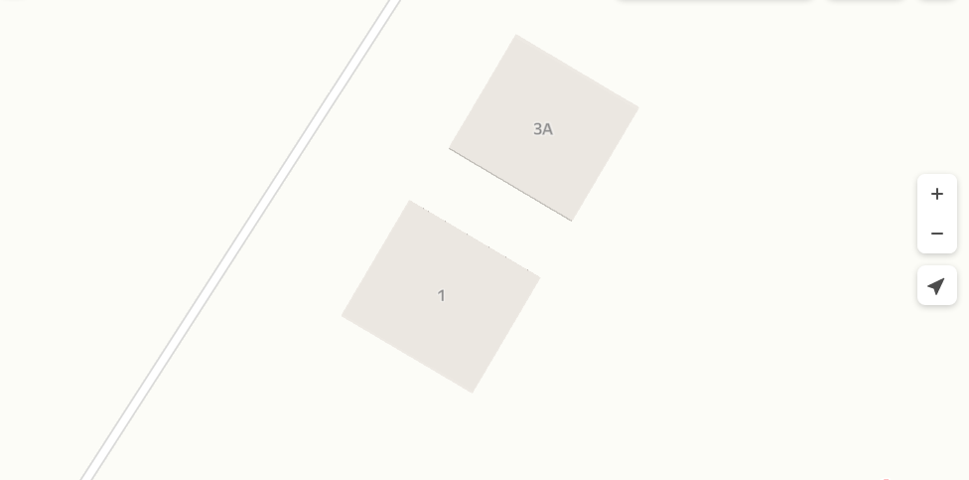

Адрес расположения: Нижнекамский район, с. Елантово, ул. Нагорная, д. 1Г
(55.290254, 51.205853)

Организация-балансодержатель: Муниципальное бюджетное дошкольное образовательное учреждение «Детский сад «Солнышко» с. Елантово НМР РТ.
Пункт в Реестре мест (площадок) накопления твердых коммунальных отходов на территории муниципального образования «Нижнекамский муниципальный район» Республики Татарстан: 3.42.

- место (площадка) накопления ТКО

